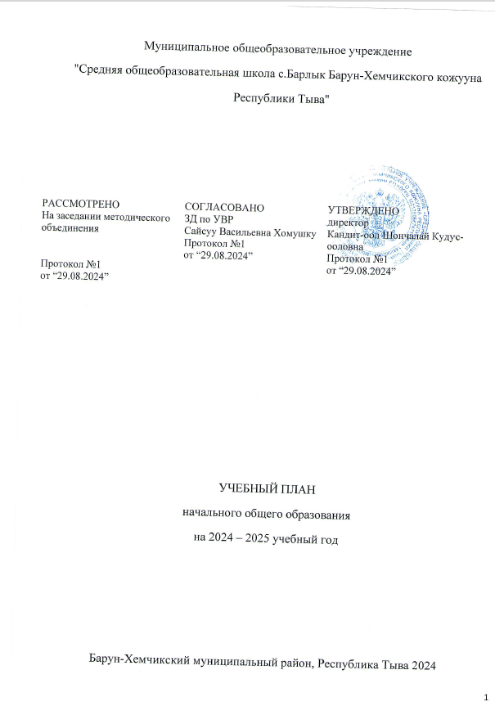

ПОЯСНИТЕЛЬНАЯ ЗАПИСКА
Учебный план начального общего образования Муниципальное общеобразовательное учреждение "Средняя общеобразовательная школа с.Барлык Барун-Хемчикского кожууна Республики Тыва" (далее - учебный план) для 1-4 классов, реализующих основную образовательную программу начального общего образования, соответствующую ФГОС НОО (приказ Министерства просвещения Российской Федерации от 31.05.2021 № 286 «Об утверждении федерального государственного образовательного стандарта начального общего образования»), фиксирует общий объём нагрузки, максимальный объём аудиторной нагрузки обучающихся, состав и структуру предметных областей, распределяет учебное время, отводимое на их освоение по классам и учебным предметам.
Учебный план является частью образовательной программы Муниципальное общеобразовательное учреждение "Средняя общеобразовательная школа с.Барлык Барун-Хемчикского кожууна Республики Тыва", разработанной в соответствии с ФГОС начального общего образования, с учетом Федеральной образовательной программой начального общего образования, и обеспечивает выполнение санитарно-эпидемиологических требований СП 2.4.3648-20 и гигиенических нормативов и требований СанПиН 1.2.3685-21.
Учебный год в Муниципальное общеобразовательное учреждение "Средняя общеобразовательная школа с.Барлык Барун-Хемчикского кожууна Республики Тыва" начинается 01.09.2024 и заканчивается 30.05.2025.
Продолжительность учебного года в 1 классе - 33 учебные недели во 2-4 классах – 34 учебных недели.
Максимальный объем аудиторной нагрузки обучающихся в неделю составляет в 1 классе - 21 час, во 2 – 4 классах – 26 часов .
Образовательная недельная нагрузка распределяется равномерно в течение учебной недели, при этом объем максимально допустимой нагрузки в течение дня составляет:
- для обучающихся 1-х классов - не превышает 4 уроков и один раз в неделю -5 уроков.
- для обучающихся 2-4 классов - не более 5 уроков.
Распределение учебной нагрузки в течение недели строится таким образом, чтобы наибольший ее объем приходился на вторник и (или) среду. На эти дни в расписание уроков включаются предметы, соответствующие наивысшему баллу по шкале трудности либо со средним баллом и наименьшим баллом по шкале трудности, но в большем количестве, чем в остальные дни недели.
Изложение нового материала, контрольные работы проводятся на 2 - 4-х уроках в середине учебной недели. Продолжительность урока (академический час) составляет 40 минут, за исключением 1 класса.
Обучение в 1-м классе осуществляется с соблюдением следующих дополнительных требований:
- учебные занятия проводятся по 5-дневной учебной неделе и только в первую смену;
- использование «ступенчатого» режима обучения в первом полугодии (в сентябре, октябре - по 3 урока в день по 35 минут каждый, в ноябре-декабре - по 4 урока по 35 минут каждый; январь - май - по 4 урока по 40 минут каждый).
- Продолжительность выполнения домашних заданий составляет во 2-3 классах - 1,5 ч., в 4 классах - 2 ч.
С целью профилактики переутомления в календарном учебном графике предусматривается чередование периодов учебного времени, сессий и каникул. Продолжительность каникул в течение учебного года составляет не менее 30 календарных дней, летом — не менее 8 недель. Для первоклассников предусмотрены дополнительные недельные каникулы в середине третьей четверти.
Учебные занятия для учащихся 2-4 классов проводятся по 6-и дневной учебной неделе.
Учебный план состоит из двух частей — обязательной части и части, формируемой участниками образовательных отношений. Обязательная часть учебного плана определяет состав учебных предметов обязательных предметных областей.
Часть учебного плана, формируемая участниками образовательных отношений, обеспечивает реализацию индивидуальных потребностей обучающихся. Время, отводимое на данную часть учебного плана внутри максимально допустимой недельной нагрузки обучающихся, может быть использовано: на проведение учебных занятий, обеспечивающих различные интересы обучающихся
В Муниципальное общеобразовательное учреждение "Средняя общеобразовательная школа с.Барлык Барун-Хемчикского кожууна Республики Тыва" языком обучения является русский и родной язык язык.
По заявлению родителей (законных представителей) несовершеннолетних обучающихся осуществляется изучение родного языка и родной литературы из числа языков народов РФ, государственных языков республик РФ.
При изучении предметной области «Основы религиозных культур и светской этики» выбор одного из учебных модулей осуществляются по заявлению родителей (законных представителей) несовершеннолетних обучающихся.
При изучении предметов английский осуществляется деление учащихся на подгруппы.
Промежуточная аттестация – процедура, проводимая с целью оценки качества освоения обучающимися части содержания (четвертное оценивание) или всего объема учебной дисциплины за учебный год (годовое оценивание).
Промежуточная/годовая аттестация обучающихся за четверть осуществляется в соответствии с календарным учебным графиком.
Все предметы обязательной части учебного плана оцениваются по четвертям. Предметы из части, формируемой участниками образовательных отношений, являются безотметочными и оцениваются «зачет» или «незачет» по итогам четверти.
Промежуточная аттестация проходит на последней учебной неделе четверти. Формы и порядок проведения промежуточной аттестации определяются «Положением о формах, периодичности и порядке
текущего контроля успеваемости и промежуточной аттестации обучающихся Муниципальное общеобразовательное учреждение "Средняя общеобразовательная школа с.Барлык Барун-Хемчикского кожууна Республики Тыва".
Оценивание младших школьников в течение первого года обучения осуществляются в форме словесных качественных оценок на критериальной основе, в форме письменных заключений учителя, по итогам проверки самостоятельных работ.
Освоение основных образовательных программ начального общего образования завершается итоговой аттестацией. Нормативный срок освоения ООП НОО составляет 4 года.

УЧЕБНЫЙ ПЛАН
(1-3 классы по варианту 4 (обновленный ФГОС),
а 4 класс по варианту 3 (действующий ФГОС)
Предметная область | Учебный предмет/курс | Количество часов в неделю
Предметная область | Учебный предмет/курс | 1 | 2 | 3 | 4 а | 4б
Русский язык и литературное чтение | Русский язык | 5 | 5 | 5 | 5 | 5
Русский язык и литературное чтение | Литературное чтение | 3 | 3 | 3 | 3 | 3
Родной язык и литературное чтение на родном языке | Родной язык и (или) государственный язык республики Российской Федерации | 1 | 2 | 2 | 2 | 2
Родной язык и литературное чтение на родном языке | Литературное чтение на родном языке | 1 | 1 | 1 | 1 | 1
Иностранный язык | Иностранный язык | 0 | 2 | 2 | 2 | 2
Математика и информатика | Математика | 4 | 4 | 4 | 4 | 4
Обществознание и естествознание ("окружающий мир") | Окружающий мир | 2 | 2 | 2 | 2 | 2
Основы религиозных культур и светской этики | Основы религиозных культур и светской этики | 0 | 0 | 0 | 1 | 1
Искусство | Изобразительное искусство | 1 | 1 | 1 | 1 | 1
Искусство | Музыка | 1 | 1 | 1 | 1 | 1
Технология | Труд (технология) | 1 | 1 | 1 | 1 | 1
Физическая культура | Физическая культура | 2 | 2 | 2 | 3 | 3
Итого |  | 21 | 24 | 24 | 26 | 26
Наименование учебного курса
Родной язык |  | 0 | 1 | 1 | 0 | 0
Литературное чтение |  | 0 | 1 | 1 | 0 | 0
Итого |  | 0 | 2 | 2 | 0 | 0
ИТОГО недельная нагрузка |  | 21 | 26 | 26 | 26 | 26
Количество учебных недель |  | 33 | 34 | 34 | 34 | 34
Всего часов в год |  | 693 | 884 | 884 | 884 | 884

План внеурочной деятельности (недельный)
Муниципальное общеобразовательное учреждение "Средняя общеобразовательная школа с.Барлык Барун-Хемчикского кожууна Республики Тыва"
Учебные курсы | Количество часов в неделю
Учебные курсы | 1 | 2 |  | 3 | 4а |  | 4б
Разговоры о важном | 1 | 1 |  |  | 1
Улусчу ужурлар/Народоведение | 1 | 1 |  | 1 | 1 |  | 1
Орлята России | 1 | 1 |  |  | 1
Развитие речи | 1 | 1 |  | 1 | 1 |  | 1
Школьный театр | 1 |  |  |  | 1
Шахмат |  | 1 |  |  | 1
«Мы твои друзья» |  |  | 1 |  | 1
Мой родной язык |  | 1 | 1 |  |  | 1 |  | 1
Занимательная математика | 1 | 1 |  | 1 | 1 |  | 1
Хоровое пение | 1 | 1 |  | 1 | 1
Лего-конструирование | 1 | 1 |  | 1 | 1 |  | 1
Ритмика | 1 | 1 |  | 1 | 1 |  | 1
ИТОГО недельная нагрузка | 9 | 9 |  | 9 | 9 |  | 9

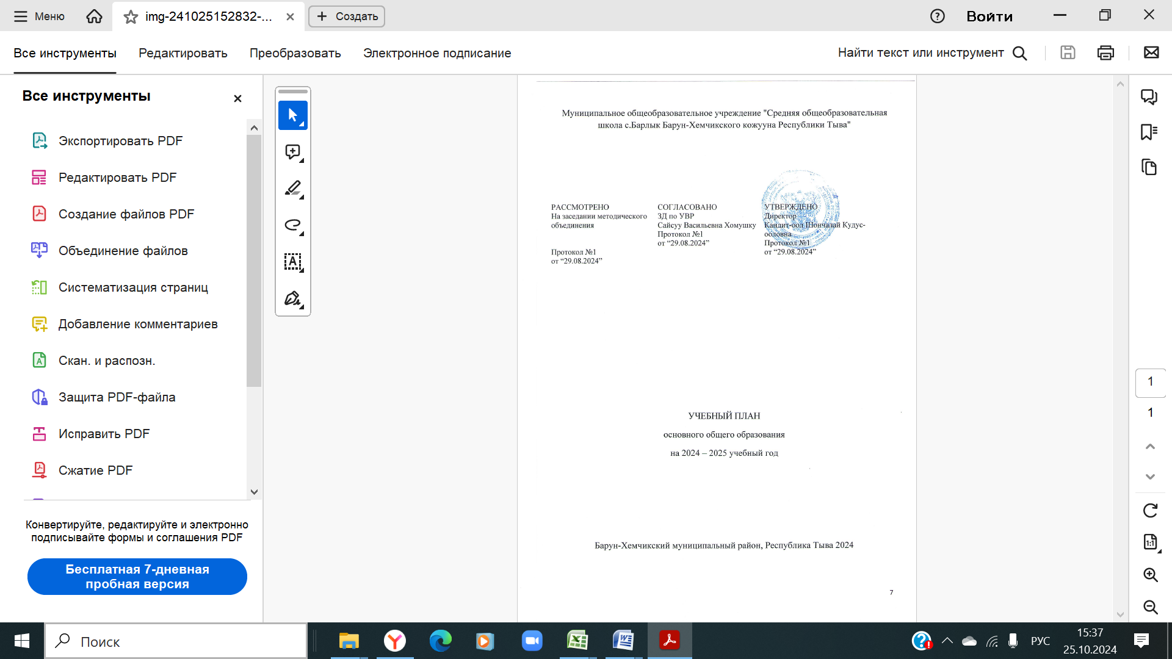ПОЯСНИТЕЛЬНАЯ ЗАПИСКА
Учебный план основного общего образования Муниципальное общеобразовательное учреждение "Средняя общеобразовательная школа с.Барлык Барун-Хемчикского кожууна Республики Тыва" (далее - учебный план) для 5-9 классов, реализующих основную образовательную программу основного общего образования, соответствующую ФГОС ООО (приказ Министерства просвещения Российской Федерации от 31.05.2021 № 287 «Об утверждении федерального государственного образовательного стандарта основного общего образования»), фиксирует общий объём нагрузки, максимальный объём аудиторной нагрузки обучающихся, состав и структуру предметных областей, распределяет учебное время, отводимое на их освоение по классам и учебным предметам.
Учебный план является частью образовательной программы Муниципальное общеобразовательное учреждение "Средняя общеобразовательная школа с.Барлык Барун-Хемчикского кожууна Республики Тыва", разработанной в соответствии с ФГОС основного общего образования, с учетом Федеральной образовательной программой основного общего образования, и обеспечивает выполнение санитарно-эпидемиологических требований СП 2.4.3648-20 и гигиенических нормативов и требований СанПиН 1.2.3685-21.
Учебный год в Муниципальное общеобразовательное учреждение "Средняя общеобразовательная школа с.Барлык Барун-Хемчикского кожууна Республики Тыва" начинается 01.09.2024 и заканчивается 30.05.2025.
Продолжительность учебного года в 5-9 классах составляет 34 учебные недели.
Учебные занятия для учащихся 5-9 классов проводятся по 6-ти дневной учебной неделе.
Максимальный объем аудиторной нагрузки обучающихся в неделю составляет в 5 классе – 32 часа, в 6 классе – 33 часа, в 7 классе – 35 часов, в 8-9 классах – 36 часов. .
Учебный план состоит из двух частей — обязательной части и части, формируемой участниками образовательных отношений. Обязательная часть учебного плана определяет состав учебных предметов обязательных предметных областей.
Часть учебного плана, формируемая участниками образовательных отношений, обеспечивает реализацию индивидуальных потребностей обучающихся. Время, отводимое на данную часть учебного плана внутри максимально допустимой недельной нагрузки обучающихся, может быть использовано: на проведение учебных занятий, обеспечивающих различные интересы обучающихся
В Муниципальное общеобразовательное учреждение "Средняя общеобразовательная школа с.Барлык Барун-Хемчикского кожууна Республики Тыва" языком обучения является русский и родной язык язык.
По заявлению родителей (законных представителей) несовершеннолетних обучающихся осуществляется изучение родного языка и родной литературы из числа языков народов РФ, государственных языков республик РФ.

При изучении предметов английский осуществляется деление учащихся на подгруппы.
Промежуточная аттестация – процедура, проводимая с целью оценки качества освоения обучающимися части содержания (четвертное оценивание) или всего объема учебной дисциплины за учебный год (годовое оценивание).
Промежуточная/годовая аттестация обучающихся за четверть осуществляется в соответствии с календарным учебным графиком.
Все предметы обязательной части учебного плана оцениваются по четвертям. Предметы из части, формируемой участниками образовательных отношений, являются безотметочными и оцениваются «зачет» или «незачет» по итогам четверти.
Промежуточная аттестация проходит на последней учебной неделе четверти. Формы и порядок проведения промежуточной аттестации определяются «Положением о формах, периодичности и порядке
текущего контроля успеваемости и промежуточной аттестации обучающихся Муниципальное общеобразовательное учреждение "Средняя общеобразовательная школа с.Барлык Барун-Хемчикского кожууна Республики Тыва".
Освоение основной образовательной программ основного общего образования завершается итоговой аттестацией.
Нормативный срок освоения основной образовательной программы основного общего образования составляет 5 лет.

УЧЕБНЫЙ ПЛАН

Предметная область | Учебный предмет/курс | Количество часов в неделю
Предметная область | Учебный предмет/курс | 5 | 6а | 6б | 7 | 8 | 9а | 9б
Обязательная часть
Русский язык и литература | Русский язык | 5 | 6 | 6 | 4 | 3 | 3 | 3
Русский язык и литература | Литература | 3 | 3 | 3 | 2 | 2 | 3 | 3
Родной язык и родная литература | Родной язык и (или) государственный язык республики Российской Федерации | 2 | 2 | 2 | 2 | 2 | 2 | 2
Родной язык и родная литература | Родная литература | 1 | 1 | 1 | 1 | 1 | 1 | 1
Иностранные языки | Иностранный язык | 3 | 3 | 3 | 3 | 3 | 3 | 3
Математика и информатика | Математика | 5 | 5 | 5 | 0 | 0 | 0 | 0
Математика и информатика | Алгебра | 0 | 0 | 0 | 3 | 3 | 3 | 3
Математика и информатика | Геометрия | 0 | 0 | 0 | 2 | 2 | 2 | 2
Математика и информатика | Вероятность и статистика | 0 | 0 | 0 | 1 | 0 | 0 | 0
Математика и информатика | Информатика | 0 | 0 | 0 | 1 | 1 | 1 | 1
Общественно-научные предметы | История | 2 | 2 | 2 | 2 | 2 | 2 | 2
Общественно-научные предметы | Обществознание | 0 | 1 | 1 | 1 | 1 | 1 | 1
Общественно-научные предметы | География | 1 | 1 | 1 | 2 | 2 | 2 | 2
Естественно-научные предметы | Физика | 0 | 0 | 0 | 2 | 2 | 3 | 3
Естественно-научные предметы | Химия | 0 | 0 | 0 | 0 | 2 | 2 | 2
Естественно-научные предметы | Биология | 1 | 1 | 1 | 1 | 2 | 2 | 2
Искусство | Изобразительное искусство | 1 | 1 | 1 | 1 | 0 | 0 | 0
Искусство | Музыка | 1 | 1 | 1 | 1 | 1 | 0 | 0
Технология | Труд (технология) | 2 | 2 | 2 | 2 | 1 | 0 | 0
Физическая культура | Физическая культура | 2 | 2 | 2 | 2 | 3 | 3 | 3
Основы безопасности и защиты Родины | Основы безопасности и защиты Родины | 0 | 0 | 0 | 0 | 1 | 1 | 1
Основы духовно-нравственной культуры народов России | Основы духовно-нравственной культуры народов России | 1 | 1 | 1 | 0 | 0 | 0 | 0
Итого |  | 30 | 32 | 32 | 33 | 34 | 34 | 34
Часть, формируемая участниками образовательных отношений
Наименование учебного курса
Родной язык |  | 2 | 1 | 1 | 2 | 1 | 1 | 1
География Тувы |  | 0 | 0 | 0 | 0 | 1 | 0 | 0
История Тувы |  | 0 | 0 | 0 | 0 | 0 | 1 | 1
Итого |  | 2 | 1 | 1 | 2 | 2 | 2 | 2
ИТОГО недельная нагрузка |  | 32 | 33 | 33 | 35 | 36 | 36 | 36
Количество учебных недель |  | 34 | 34 | 34 | 34 | 34 | 34 | 34
Всего часов в год |  | 1088 | 1122 | 1122 | 1190 | 1224 | 1224 | 1224

План внеурочной деятельности (недельный)
Муниципальное общеобразовательное учреждение "Средняя общеобразовательная школа с.Барлык Барун-Хемчикского кожууна Республики Тыва"
Учебные курсы | Количество часов в неделю
Учебные курсы | 5 | 6а | 6б | 7 | 8 | 9а | 9б
Разговоры о важном | 1 | 1 |  | 1 | 1 | 1
Россия-мои горизонты |  | 1 |  | 1 | 1 | 1
Я, ты, он, она-вместе целая страна | 1
Мой язык - мое богатство | 1 | 1 | 1 | 1 | 1 | 1 | 1
Лингвистический анализ текста |  |  |  |  |  | 1 | 1
Занимательная математика | 0 | 0 | 0 | 0 | 0 | 2 | 2
Улусчу ужурлар/Народоведение | 1 | 1 | 1 | 0 | 0 | 0 | 0
Функциональная грамотность | 1 | 1 | 1 | 1 | 1
Школьный медиацентр | 1 | 1 |  |  | 0 | 0 | 0
Занимательная физика |  |  |  | 1
Школьный театр | 1 | 1 |  | 1 | 1
Школьный хор | 1 | 1 | 1 |  | 1
Промышленный дизайн |  | 1 |  |  | 1
Волшебное чтение |  |  | 1
Геоинформационные технологии | 1 | 1 | 1 | 1 | 1
Семьеведения |  | 1 | 1 | 1 | 1
Подготовка к ОГЭ по информатике |  |  |  |  |  | 1 | 1
Подготовка к ОГЭ по географии |  |  |  |  |  | 1 | 1
Подготовка к ОГЭ по обществознанию |  |  |  |  |  |  | 1
Подготовка по химии |  |  |  |  |  | 1
Подготовка к ОГЭ по английскому языку |  |  |  |  |  | 1
Подготовка к ОГЭ по биологии |  |  |  |  |  |  | 1
Основы безопасности и защиты Родины |  |  |  | 1
ИТОГО недельная нагрузка | 9 | 9 | 9 | 9 | 9 | 9 | 9

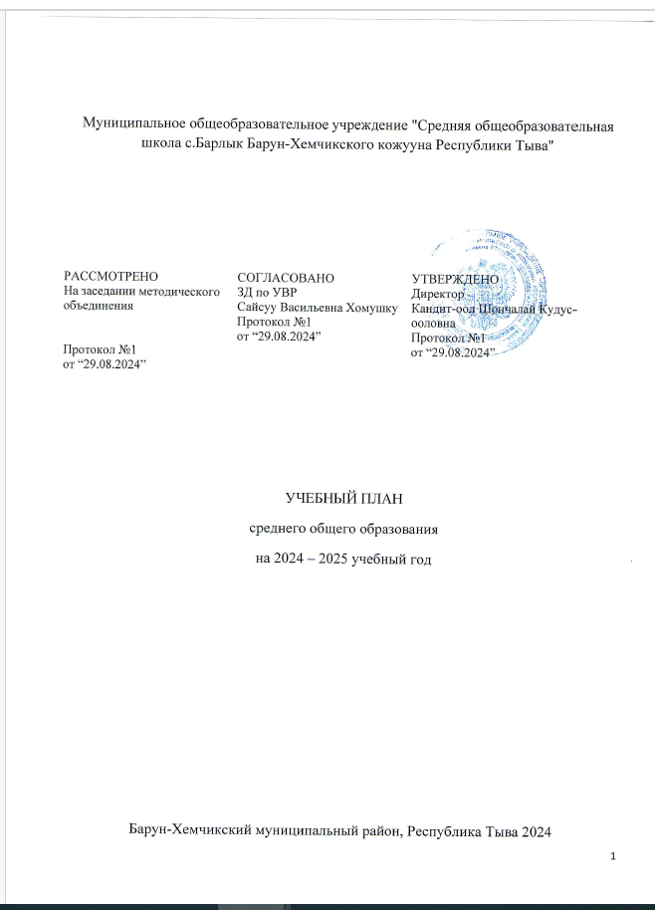

ПОЯСНИТЕЛЬНАЯ ЗАПИСКА

Учебный план среднего общего образования Муниципальное общеобразовательное учреждение "Средняя общеобразовательная школа с.Барлык Барун-Хемчикского кожууна Республики Тыва" (далее - учебный план) для 10-11 классов, реализующих основную образовательную программу среднего общего образования, соответствующую ФГОС СОО (Приказ Министерства просвещения Российской Федерации от 12.08.2022 № 732 «О внесении изменений в федеральный государственный образовательный стандарт среднего общего образования»), фиксирует общий объём нагрузки, максимальный объём аудиторной нагрузки обучающихся, состав и структуру предметных областей, распределяет учебное время, отводимое на их освоение по классам и учебным предметам.
Учебный план является частью образовательной программы Муниципальное общеобразовательное учреждение "Средняя общеобразовательная школа с.Барлык Барун-Хемчикского кожууна Республики Тыва", разработанной в соответствии с ФГОС среднего общего образования, с учетом Федеральной образовательной программой среднего общего образования, и обеспечивает выполнение санитарно-эпидемиологических требований СП 2.4.3648-20 и гигиенических нормативов и требований СанПиН 1.2.3685-21.
Учебный год в Муниципальное общеобразовательное учреждение "Средняя общеобразовательная школа с.Барлык Барун-Хемчикского кожууна Республики Тыва" начинается 01.09.2024 и заканчивается 30.05.2025.
Продолжительность учебного года в 10-11 классах составляет 34 учебные недели.
Учебные занятия для учащихся 10-11 классов проводятся по 6-ти дневной учебной неделе.
Максимальный объем аудиторной нагрузки обучающихся в неделю составляет в 10 классе – 37 часов, в 11 классе – 37 часов.
Учебный план состоит из двух частей — обязательной части и части, формируемой участниками образовательных отношений. Обязательная часть учебного плана определяет состав учебных предметов обязательных предметных областей.
Часть учебного плана, формируемая участниками образовательных отношений, обеспечивает реализацию индивидуальных потребностей обучающихся. Время, отводимое на данную часть учебного плана внутри максимально допустимой недельной нагрузки обучающихся, может быть использовано: на проведение учебных занятий, обеспечивающих различные интересы обучающихся
В Муниципальное общеобразовательное учреждение "Средняя общеобразовательная школа с.Барлык Барун-Хемчикского кожууна Республики Тыва" языком обучения является русский и родной язык язык.
По заявлению родителей (законных представителей) несовершеннолетних обучающихся осуществляется изучение родного языка и родной литературы из числа языков народов РФ, государственных языков республик РФ.
При изучении предметов английский язык осуществляется деление учащихся на подгруппы.
Промежуточная аттестация – процедура, проводимая с целью оценки качества освоения обучающимися части содержания (четвертное оценивание) или всего объема учебной дисциплины за учебный год (годовое оценивание).
Промежуточная/годовая аттестация обучающихся за четверть осуществляется в соответствии с календарным учебным графиком.
Все предметы обязательной части учебного плана оцениваются по четвертям. Предметы из части, формируемой участниками образовательных отношений, являются безотметочными и оцениваются «зачет» или «незачет» по итогам четверти.
Промежуточная аттестация проходит на последней учебной неделе четверти. Формы и порядок проведения промежуточной аттестации определяются «Положением о формах, периодичности и порядке
текущего контроля успеваемости и промежуточной аттестации обучающихся Муниципальное общеобразовательное учреждение "Средняя общеобразовательная школа с.Барлык Барун-Хемчикского кожууна Республики Тыва".
Освоение основной образовательной программы среднего общего образования завершается итоговой аттестацией.
Нормативный срок освоения основной образовательной программы среднего общего образования составляет 2 года.

УЧЕБНЫЙ ПЛАН

Предметная область | Учебный предмет/курс | Количество часов в неделю
Предметная область | Учебный предмет/курс | 10 | 11
Обязательная часть
Русский язык и литература | Русский язык | 2 | 2
Русский язык и литература | Литература | 3 | 3
Русский язык и родная литература | Родной язык | 2 | 2
Русский язык и родная литература | Родная литература | 1 | 1
Иностранные языки | Иностранный язык | 3 | 3
Математика и информатика | Алгебра | 2 | 3
Математика и информатика | Геометрия | 2 | 1
Математика и информатика | Вероятность и статистика | 1 | 1
Математика и информатика | Информатика | 1 | 1
Общественно-научные предметы | История | 2 | 2
Общественно-научные предметы | Обществознание | 2 | 2
Общественно-научные предметы | География | 1 | 1
Естественно-научные предметы | Физика | 2 | 2
Естественно-научные предметы | Химия | 1 | 1
Естественно-научные предметы | Биология | 1 | 1
Физическая культура | Физическая культура | 2 | 2
Основы безопасности и защиты Родины | Основы безопасности и защиты Родины | 1 | 1
----- | Индивидуальный проект | 1 | 0
Итого |  | 30 | 29
Часть, формируемая участниками образовательных отношений
Наименование учебного курса
Биология |  | 2 | 2
Химия |  | 2 | 2
Физкультура |  | 1 | 1
Индивидуальный проект |  | 0 | 1
Геометрия |  | 1 | 1
Русский язык |  | 1 | 1
Итого |  | 7 | 8
ИТОГО недельная нагрузка |  | 37 | 37
Количество учебных недель |  | 34 | 34
Всего часов в год |  | 1258 | 1258

План внеурочной деятельности (недельный)
Муниципальное общеобразовательное учреждение "Средняя общеобразовательная школа с.Барлык Барун-Хемчикского кожууна Республики Тыва"
Учебные курсы | Количество часов в неделю
Учебные курсы | 10 | 11
Разговоры о важном | 1 | 1
Формирование фунциональной грамотности | 1 | 1
Россия-мои горизонты | 1 | 1
Семьеведение | 1
Занимательная математика | 1 | 2
Подготовка к ЕГЭ по обществознании | 0 | 1
Подготовка к ЕГЭ по истории | 0 | 1
Геоинформационные технологии | 1 | 1
Школьный медиацентр | 0 | 0
Мой край | 1 | 0
Лингвистический анализ текста | 0 | 1
Основы безопасности и защиты Родины | 1 | 0
Чугаа культуразы | 1
ИТОГО недельная нагрузка | 9 | 9

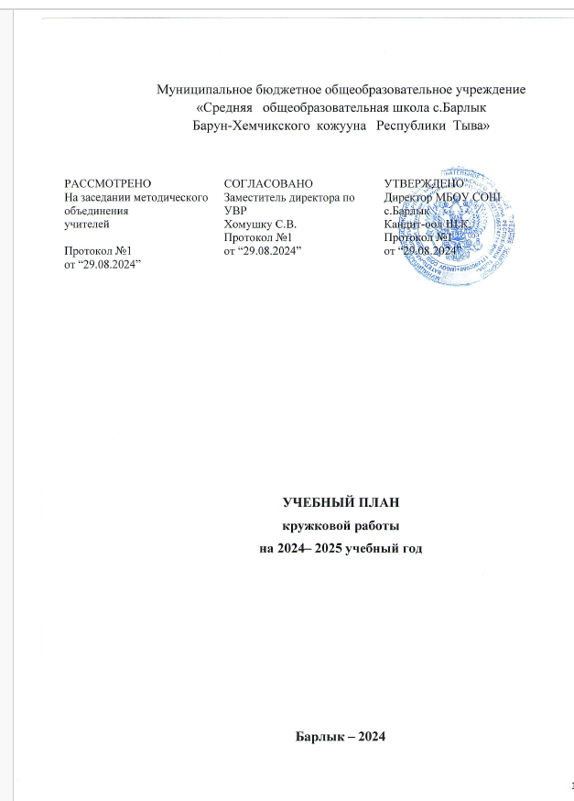
Пояснительная записка к учебному плану дополнительных образовательных программ
МБОУ СОШ с.Барлык на 2024-2025 учебный год
Школа является общеобразовательной, работает в режиме шестидневной учебной недели, кроме обучащихся 1-го класса (пятидневная учебная неделя). Срок усвоения программ дополнительного образования не менее одного года, в основном 3, 5 лет. Продолжительность занятий - 40 минут. Дополнительную образовательную программу кружков МБОУ СОШ с.Барлык Барун-Хемчикского кожууна Республики Тыва составлен согласно общей программе дополнительного образования школы, на основе устава и лицензии школы.
Учебный план дополнительных образовательных программ школы составлен с целью реализации общей программы дополнительной образования школы.
Учебный план дополнительных образовательных программ направлен на решение следующих задач:
- создание условий для формирования и развития, творческих инициатив учащихся
- создание условий для максимального охвата учащихся школы во внеурочное время
- изучение интересов и потребностей обучающихся в дополнительном образовании детей
- создание учебно-воспитательной образовательной среды во внеурочное время через реализацию дополнительных образовательных программ
Организация дополнительного образования в школе основывается на следующих приоритетных принципах:
- Свободный выбор ребенком видов и сфер деятельности
- Ориентация на личностные интересы, потребности, способности ребенка
- Возможность свободного самоопределения и самореализации ребенка
- Единство обучения, воспитания и развития
- Практико-деятельностная основа образовательного процесса
Потребности учащихся определены посредством анкетирования, и в соответствии лицензии имеются следующие направления:
- Эколого-биологическое;
- Туристко-краеведческое;
- Художественно-эстетическое;
- Спортивное;
- Военно-спортивное;
- Кружки по интересам (развивающие, познавательные для расширения общего кругозора).
Учебная нагрузка на одного ученика – посещение не более 3-х кружков. При организации учебно-воспитательного процесса дополнительного образования детей строго соблюдены нормативы времени, отводимого на выполнение домашней работы, а также иные гигиенические требования, предъявляемые к учебно-воспитательному процессу.
Реализация данного учебного плана дополнительного образования позволяет достигнуть цель общей программы дополнительного образования школы, удовлетворить социальный заказ родителей, расширить познавательные интересы учащихся.

Наименование кружков и секций в школе
№п/п | Направления | Ф.И.О. педагога | Название детского объединения | Количество часов
1 | Художественно-эстетическое | Сечек Айланмаа Борбак-ооловну | «Школьный театр» | 2
2 | Художественно-эстетическое | Самбуу Валерия Кызыл-ооловна | «Школьный хор» | 2
3 | Техническое | Хомушку Эрес Николаевича | «Судомоделирование» | 2
4 | Туристко-краеведческое | Саая Светлана  Дарый-ооловна | «Юннаты» | 1
5 | Патриотическое | Куулар Айдыс Сергеевича | «Юнармеец» | 2
6 | Социально-гумманитарное | Монгуш Марину Мендижовну | «Школьный музей» | 1
7 | Спортивное | Кандит-оол Омак Монгушовича | «Баскетбол» | 2
8 | Спортивное | Кандит-оол Омак Монгушовича | «Футбол» | 2
9 | Спортивное | Куулар Айдыс Сергеевича | «Волейбол» | 2
10 | Спортивное | Монгуш Чаян Сарыгларовича | «Спортивное ориентирование» | 2
 | ИТОГО: 10 программ |  |  | 18

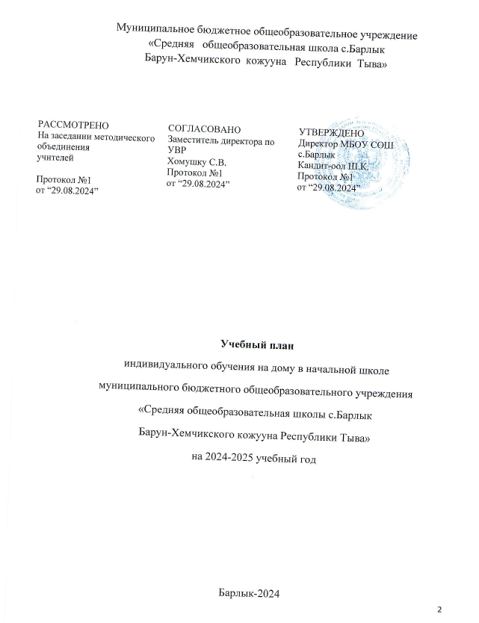
Пояснительная записка
Учебный план начального общего образования обучающихся с НОДА по программе 6.3 (далее – учебный план) обеспечивает введение в действие и реализацию требований ФГОС НОО для обучающихся с ограниченными возможностями здоровья (НОДА) по варианту 6.3., определяет общий объем нагрузки и максимальный объем аудиторной нагрузки обучающихся, состав и структуру обязательных предметных областей и направлений внеурочной деятельности по классам (годам обучения).
АООП НОО обучающихся с легкой умственной отсталостью (интеллектуальными нарушениями) с НОДА может включать как один, так и несколько учебных планов.
Форма организации образовательного процесса – очно-заочная, 6-дневная рабочая неделя.
Учебный план состоит из двух частей – обязательной части и части, формируемой участниками образовательного процесса.
Обязательная часть учебного плана (инвариантная часть) определяет состав учебных предметов, обязательных предметных областей, которые должны быть реализованы во всех имеющих государственную аккредитацию образовательных учреждениях, реализующих основную общеобразовательную программу начального общего образования, и учебное время, отводимое на их изучение по классам (годам) обучения. В обязательной части учебного плана (инвариантной части) полностью реализуются государственные общеобразовательные программы, что обеспечивает единство образовательного пространства Российской Федерации, гарантирует овладение выпускниками образовательного учреждения необходимым минимумом знаний, умений и навыков.
Часть учебного плана, формируемая участниками образовательных отношений (вариативная часть), обеспечивает условия для реализации индивидуальных потребностей обучающихся. Время, отводимое на данную часть, используется следующим образом: на увеличение учебных часов, отводимых на изучение отдельных учебных предметов обязательной части (рисование, музыка, технология)
Продолжительность учебного года на первом уровне начального общего образования составляет 34 недели.
Учебный план начального общего образования (для обучающихся с нарушением опорно - двигательного аппарата и интеллектуальными нарушениями ФГОС ОВЗ) (6 -дневная учебная неделя) Варианты предназначены для образования обучающихся с НОДА с легкой умственной отсталостью (интеллектуальными нарушениями). Варианты предполагают, что обучающиеся с НОДА получают образование, которое по итоговым достижениям не соответствуют требованиям к итоговым достижениям здоровых сверстников на всех этапах обучения и к моменту завершения школьного образования. Данные варианты предполагают пролонгированные сроки обучения.
Для обучающихся 2 класса обучение производится с соблюдением следующих требований СанПиНу, учебные занятия проводятся по 6-дневной учебной неделе.

Учебный план обучающихся 2 класса на 2024-2025 учебный год
Предметная  область | Учебные  предметы | Количество часов  в неделю/ в год
Предметная  область | Учебные  предметы | 2 класс  вариант 6.4. | 2 класс  Вар.6.3.
Русский язык и литература  Родной язык и литературное чтение на родном языке | Русский язык | 1
 | Литературное чтение | 1
 | Музыка | 0,5 | 1
атематика и информатика | Математика | 2
Обществознание и естествознание | Окружающий природный мир | 2 | 1
Искусство | Изобразительная деятельность | 0,5 | 1
Естественнознание | «Жизнедеятельность человека» | 1
Предметные действия | Индивидуальные коррекционно-развивающие занятия | 2
 | Технология |  | 1
Здоровьесберегающие | Адаптивная физкультура |  | 2
Социализация и приобретение жизненный навыков | Мануальная деятельность |  | 1
Социализация и приобретение жизненный навыков | Квазисистиные технологии |  | 2
Социализация и приобретение жизненный навыков | Сенсорное восприятие |  | 1
Предельно-допустимая нагрузка обучающихся |  | 10 | 10

